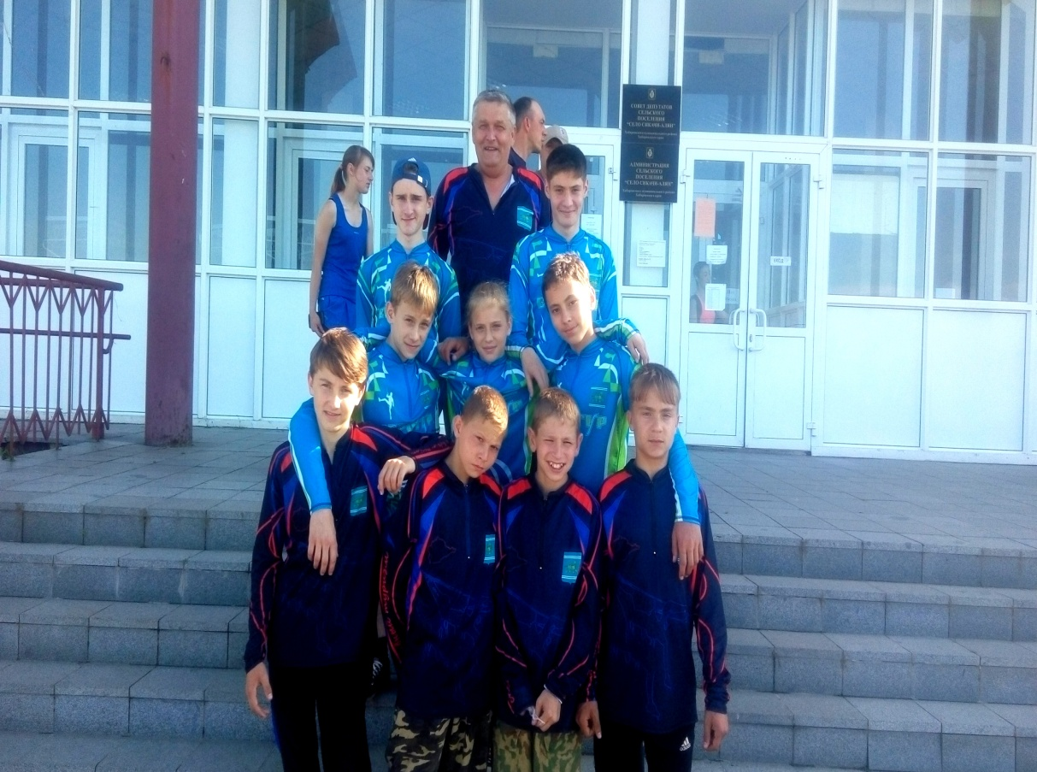
2016 г.

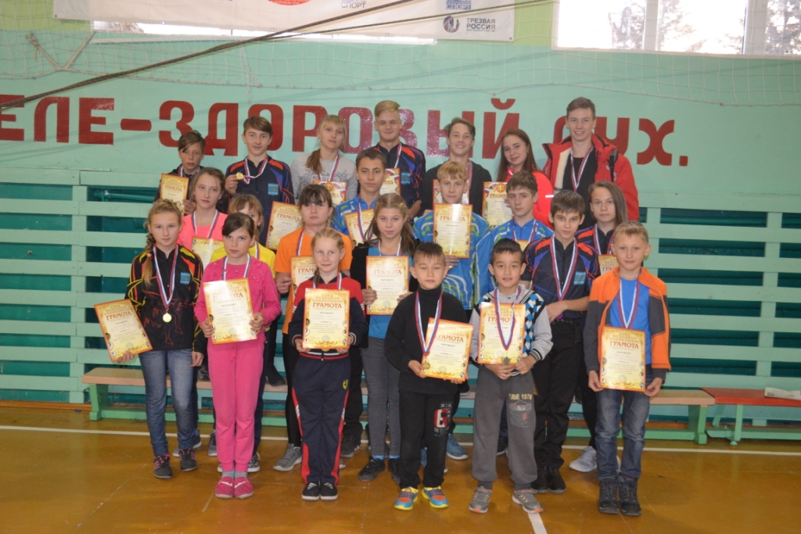

Представленные в Вестнике календарь массовых туристско-спортивных и краеведческих мероприятий на 2017 г., информации по итогам проведённых мероприятий 2016 г. и некоторые другие материалы о детском туризме и школьном краеведении предназначены руководителям органов управления образованием, педагогам дополнительного образования, организаторам туристско-краеведческой деятельности учащихся для руководства и использования при планировании туристско-краеведческой и спортивной работы как в районе (городе), так и в общеобразовательных учреждениях на 2017 г.
Областной детско-юношеский центр надеется на активное участие территорий в плановых мероприятиях 2017 г. и желает их участникам удачных стартов и выступлений.

Материалы подготовлены Борисовой Н.Н., Савченко Н.С, Непокрытых Д.В., Хромовой А.В., педагогами ОГАУДО ДЮЦ "Солнечный" .
Ответственная за выпуск: Борисова Н.Н., зам директора центра по дополнительному образованию.
Областные массовые туристско-спортивные и краеведческие мероприятия на 2017 год
№ п\п | Мероприятия | Сроки | Место
1 | Первенство Облученского района по спортивному туризму на пешеходных дистанциях в закрытых помещениях | 3-4.01 | Облученский район, п.Биракан
2 | Открытый Чемпионат и Первенство ЕАО по спортивному туризму в закрытых помещениях | 16-18.02 | г.Биробиджан
3 | Финальный этап кубка ЕАО по спортивному туризму | 11-12.03 | с.Валдгейм
4 | Учебно-тренировочный спелеопоход в пещеры ЕАО | Март | Облученский, Октябрьский районы, ЕАО
5 | Игра - краеведческое ориентирование | Апрель | г. Биробиджан
6 | Областные соревнования по спортивному ориентированию | Апрель | г. Биробиджан
7 | Областной туристский слет учащихся. г. Биробиджан, устье Августовского ключа | Май | г.Биробиджан, устье Августовского ключа
8 | Чемпионат области по водному туризму г.Биробиджан | Июнь | с. Раздольное
9 | Слет кружковцев центра | Сентябрь | г.Биробиджан, устье Августовского ключа
10 | Туристский вечер кружковцев, посвященный Международному Дню туризма | Октябрь | г.Биробиджан
11 | Учебно-тренировочные сборы на базе лагеря «Алые паруса» | Октябрь | с. Пронькино, Биробиджанский район
12 | Первенство Детско-юношеского центра по скалолазанию | Декабрь | г. Биробиджан

Туристско-оздоровительный отдых
1 | Учебно-тренировочные походы, походы выходного дня | В течение года | ЕАО, Хабаровский край

Выездные, региональные мероприятия
1 | Первенство г. Хабаровска по спортивному туризму на пешеходных дистанциях (зимняя программа) | Январь | г. Хабаровск
2 | Чемпионат Хабаровского края на пешеходных дистанциях в закрытых помещениях | Февраль | г. Хабаровск
3 | Открытый Чемпионат Хабаровского края по спортивному туризму на длинных пешеходных дистанциях | Май | Хабаровский край
4 | Фестиваль спортивного туризма «Золотая осень-2015» | Август | Хабаровский край, Хабаровский район, с.Нижняя Манома
5 | Первенство Хабаровского края на пешеходных дистанциях в закрытых помещениях | Декабрь | г. Хабаровск

Открытое Первенство Облученского района ЕАО
по спортивному туризму на пешеходных дистанциях
в закрытых помещениях

С 3 по 5 января 2016 года в спортивном зале школы пос. Биракан прошло открытое Первенство Облученского района по спортивному туризму на пешеходных дистанциях в закрытых помещениях, участие в котором приняло 120 участников - представителей города Биробиджана, пос. Биракан, с. Лазарево, с. Валдгейм, города Хабаровска.
На торжественном открытии соревнований директор МБОУ СОО «Школа № 15» пос. Биракан Каменский Евгений Романович поприветствовал участников первенства, поблагодарил их за участие и пожелал всем честной борьбы, удачных стартов и побед.
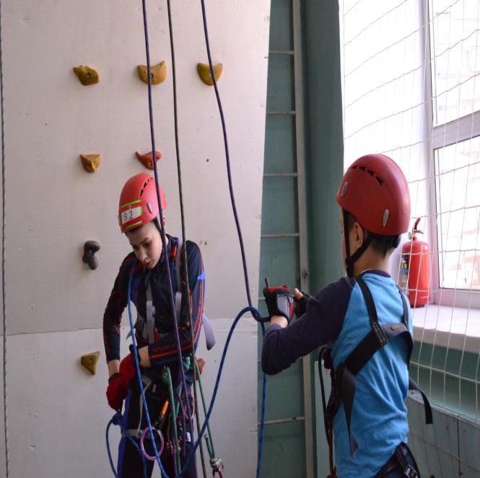Все участники соревнований были поделены на 4 возрастные группы:
- мальчики/девочки 2004 года рождения и моложе (МЖ - 12);
- мальчики/девочки 2002 - 2003 года рождения (МЖ - 14);
- юноши/девушки 2000 - 2001 года рождения (МЖ - 16);
- юноши/девушки 1998 - 1999 года рождения (МЖ - 18).
Группы МЖ 12, 14 принимали участие на дистанциях 2 класса, МЖ 16, 18 - на дистанциях 3 класса.
В первый соревновательный день участники вышли на старт дистанции «Пешеходная» 2 и 3 класса, которая включала в себя следующие этапы:
1 блок-этап «Навесная переправа – спуск»;
2 блок этап «Подъем по стенду с зацепами – спуск»;
3 блок этап «Подъем по перилам - навесная переправа».
Различие в дистанциях заключалось в том, что участникам 3 класса предстояло самостоятельно организовать себе спуск, а для участников 2 класса перила на всех этапах дистанции были судейские.
На этих соревнованиях вновь была использована система электронной отметки SFR. Стоит отметить, что практически все ребята успешно справились с отметкой в станциях, основную трудность у участников соревнований вызывало прохождении станции очистки.
Что касается прохождения самой дистанции, то здесь основную сложность у участников вызвал этап «Подъем по стенду с зацепами». Это объясняется тем, что у большинства команд нет возможности тренироваться на искусственном рельефе.
Победителями и призерами первого дня соревнований стали:
№ | Участник |  | Команда | Место | № | Участник | Команда |  | Место
Мальчики 2004 г.р. и моложе |  |  |  |  | Девочки 2004 г.р. и моложе
1 | Колесниченко Олег |  | ОГБУ ДО ДЮЦ | I | 1 | Минакова Кристина | Полярная звезда |  | I
2 | Лемешев Богдан |  | п. Биракан | II | 2 | Терешкина Екатерина | СТК Алиот |  | II
3 | Алиев Егор |  | УМЦ ГО ЧС и ПБ | III | 3 | Довнар Нина | СТК Алиот |  | III
Мальчики 2002 - 2003 г.р. |  |  |  |  | Девочки 2002 - 2003 г.р.
1 | Степанов Данил | ОГБУ ДО ДЮЦ |  | I | 1 | Карасева Анастаися |  | СТК Алиот | I
2 | Жуков Вячеслав | СТК Вымпел |  | II | 2 | Воробьева Елизавета |  | ОГБУ ДО ДЮЦ | II
3 | Соболев Константин | ОГБУ ДО ДЮЦ |  | III | 3 | Никитина Татьяна |  | Полярная звезда | III
Юноши 2001 - 2002 г.р. |  |  |  |  | Девушки 2000 - 2001 г.р.
1 | Чепелов Никита | ОГБУ ДО ДЮЦ |  | I | 1 | Мурина Алина |  | УМЦ ГО ЧС и ПБ | I
2 | Щерба Сергей | ОГБУ ДО ДЮЦ |  | II | 2 | Автаева Алена |  | с. Валдгейм | II
3 | Тычинин Антон | УМЦ ГО ЧС и ПБ |  | III | 3 | Козырева Варавара |  | УМЦ ГО ЧС и ПБ | III
Юноши 1998 - 1999 г.р. |  |  |  |  | Девушки 1998 - 1999 г.р.
1 | Подрезан Кирилл | УМЦ ГО ЧС и ПБ |  | I | 1 | Гусева Виктория |  | УМЦ ГО ЧС и ПБ | I
2 | Чернов Сергей | ОГБУ ДО ДЮЦ |  | II | 2 | Орлова Мария |  | ОГБУ ДО ДЮЦ | II
3 | Трубачев Никита | ОГБУ ДО ДЮЦ |  | III
Во второй день участник соревновались на дистанции «Пешеходная – связка».
Дистанция «Пешеходная – связка» 2 класса включала в себя этапы: навесная переправа - спуск; подъем - спуск; подъем - навесная переправа. Связкам необходимо было организовать на этапах верхнюю командную страховку и сопровождение.
Дистанция "Пешеходная - связка" 3 класса состояла из этапов:
1 блок-этап "Подъем по скалодрому - спуск";
2 блок-этап "Подъем по наклонной навесной переправе - спуск";
3 блок-этап "Навесная переправа - спуск".
Связкам необходимо было организовать перила этапа спуска, верхнюю командную страховку, восстановить перила наклонной навесной переправы.
На дистанции 3 класс все связки справились с прохождением, а вот на 2 классе у нескольких пар участников было превышение контрольного времени.
Победителями и призерами на дистанции "Пешеходная - связка" стали:
№ | Участники |  | Команда | Место | № | Участник | Команда |  | Место
М 12 (2004 г.р. и моложе)  Группа не открывалась |  |  |  |  | СМ 12 (2004 г.р. и моложе)
 |  |  |  |  | 1 | Терешкина Екатерина / Петухова Елизавета | СТК Алиот / СТК Вымпел |  | I
 |  |  |  |  | 2 | Автаева Александра / Лавров Дмитрий | с. Валдгейм |  | II
 |  |  |  |  | 3 | Минакова Кристина / Лемешев Богдан | пос. Биракан |  | III
М 14 (2002 - 2003 г.р.) |  |  |  |  | СМ 14 (2002 - 2003 г.р.)
1 | Стяжкин Илья / Жуков Вячеслав | СТК Вымпел |  | I | 1 | Тиунова Анна / Карасева Анастасия |  | СТК Алиот / СТК Вымпел | I
2 | Колесниченко Олег / Соболев Константин | ОГБУ ДО ДЮЦ |  | II | 2 | Воробьева Елизавета / Борохович Мария |  | ОГБУ ДО ДЮЦ | II
3 | Степанов Данил / Козырев Леонид | ОГБУ ДО ДЮЦ |  | III | 3 | Довнар Нина / Саловарова Елизавета |  | СТК Алиот / СТК Вымпел | III
М 16 (2000 - 2001 г.р.) |  |  |  |  | СМ 16 (2000 - 2001 г.р.)
1 | Гаршенин Сергей / Тычинин Антон | УМЦ ГО ЧС и ПБ |  | I | 1 | Михалева Виктория / Красикова Диана |  | п. Биракан | I
2 | Горпенко Андрей / Ковшиков Никита | СТК Вымпел |  | II | 2 | Горюнова Мария / Петренко Екатерина |  | СТК Вымпел / СТК Алиот | II
3 | Барыкин Никита / Минаков Даниил | п. Биракан |  | III | 3 | Мурина Алина / Козырева Варвара |  | УМЦ ГО ЧС и ПБ
Юноши 1998 - 1999 г.р. |  |  |  |  | Девушки 1998 - 1999 г.р.
1 | Чернов Сергей / Чепелов Никита | ОГБУ ДО ДЮЦ |  | I | 1 | Гусева Виктория / Гербер Александр |  | УМЦ ГО ЧС и ПБ | I
2 | Подрезан Кирилл / Ланин Даниил | УМЦ ГО ЧС и ПБ |  | II | 2 | Орлова Мария / Щерба Сергей |  | ОГБУ ДО ДЮЦ | II
3 | Логушев Даниил / Красиков Владислав | п. Биракан |  | III | 3 | Мамедова Екатерина / Ефименко Максим |  | СТК Вымпел / ОГБУ ДО ДЮЦ

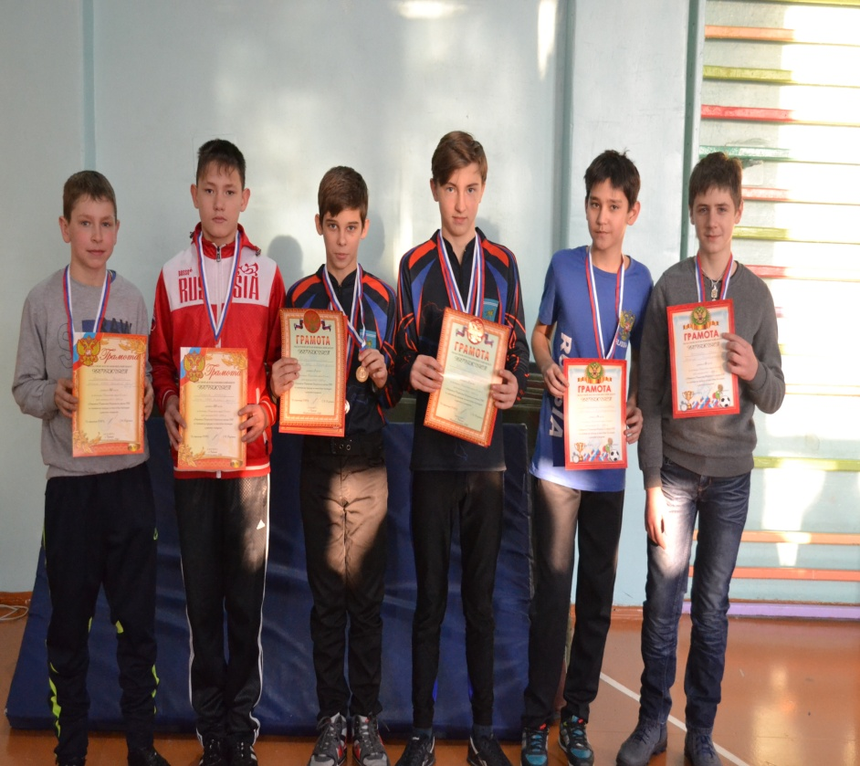
Победители и призеры открытого Первенства Облученского района Еврейской автономной области по спортивному туризму на пешеходных дистанциях в закрытых помещениях были награждены грамотами и медалями.

Открытое Первенство ЕАО по спортивному туризму на пешеходных дистанциях в закрытых помещениях

26-28 февраля на базе областного ОГАУДО ДЮЦ "Солнечный" прошло традиционное Первенство ЕАО по спортивному туризму на пешеходных дистанциях в закрытых помещениях, в котором приняли участие 176 спортсменов из четырех районов области (Облученского, п.Биракан, Смидовичского, п.Николаевка, Ленинского, с.Лазарево, Биробиджанского, с.Валдгейм), команды детско-юношеского центра, учебно-методического центра по гражданской обороне и ЧС и пяти команд из Хабаровского края («Персефона», «Арго», «Вымпел», «Алиот», команда Нанайского района).
Юноши и девушки были разделены на 4 возрастные группы: М,Ж -12 (2004 г.р. и моложе), М,Ж-14 (2002-2003 г.р.), М-16 (2000-2001 г.р.), М-18 (1998-1999 г.р.) и Ж-16-18(1998-2001 г.р.). Всем участникам предлагалось пройти дистанцию 1,2 или 3 класса сложности в зависимости от возраста и уровня тактической подготовки.
В первый соревновательный день участники преодолевали дистанцию «Пешеходную». В первом классе она включала в себя следующие этапы «Навесная переправа», Спуск», «Подъем», «Бревно». Технически дистанция была достаточно простая, поэтому практически все участники справились с ее прохождением.
Дистанция участников 2 и 3 класса была технически сложнее. Она проходила в верхнем спортивном зале областного центра, включала в себя сложные блок-этапы: «навесная переправа-спуск», «подъем по стенду с зацепами-спуск», «подъем-навесная переправа». Участники второго класса проходили дистанцию по наведенным судейским перилам, а спортсменам, проходившим дистанцию 3 класса, необходимо было самостоятельно организовать себе перила для спуска.
Победителями и призерами в этот день стали:
М-12 |  |  | Ж-12
ФИ участник | Команда | Место | ФИ участник | Команда | Место
Колесниченко Олег | ДЮЦ | I | Нестеренко Ксения | «Алиот», г.Хабаровск | I
Матвеев Вячеслав | Полярная звезда,Биракан | II | Довнар Нина | «Алиот», г.Хабаровск | II
Мельников Сергей | ДЮЦ | III | Раменская Екатерина | ДЮЦ | III
 |  |  | Терешкина Екатерина | «Алиот», г.Хабаровск | III
М-14 |  |  | Ж-14
ФИ участник | Команда | Место | ФИ участник | Команда | Место
Степанов Данил | ДЮЦ | I | Карасева Анастасия | «Алиот», г.Хабаровск | I
Стяжкин Илья | Вымпел, г.Хабаровск | II | Воробьева Елизавета | ДЮЦ | II
Козырев Леонид | ДЮЦ | III | Никитина Татьяна | Полярная звезда,Биракан | III
М-16 |  |  | Ж-16-18
ФИ участник | Команда | Место | ФИ участник | Команда | Место
Щерба Сергей | ДЮЦ | I | Мурина Алина | ДЮЦ | I
Тычинин Антон | УМЦ ГО ЧС и ПБ | II | Автаева Алена | ДЮЦ | II
Ланин Даниил | УМЦ ГО ЧС и ПБ | III | Козырева Варвара | ДЮЦ | III
М-18
ФИ участник | Команда | Место
Подрезан Кирилл | УМЦ ГО ЧС и ПБ | I
Чернов Сергей | ДЮЦ | II
Зарипов Рустам | ДЮЦ | III

Во второй соревновательный день участники вышли на старт дистанции «Пешеходная-связка». Дистанция для спортсменов первого класса была аналогичной первому дню, поэтому все участники успешно справились с прохождением. У ребят 2 и 3 класса дистанции существенно отличались от дистанций первого соревновательного дня, поэтому у них возникли проблемы с прохождением. Наибольшую сложность у спортсменов в группах М,Ж-16,18 вызвали наведение параллельных перил, подъем по перилам, переходящий в подъем по скалодрому, а в группе М,Ж-14 сложность вызвало прохождение наклонной навесной переправы. В связи с этим, многие участники превысили контрольное время.
Победителями и призерами стали:
М-12 |  |  | Ж-12
ФИ участник | Команда | Место | ФИ участник | Команда | Место
Алиев Егор/ Горбунов Максим | УМЦ ГО ЧС и ПБ | I | Пудова Юлия/  Ханыкова Ксения | «Персефона», г.Хабаровск | I
Лявин Данила/  Боженев Никита | Вымпел, г.Хабаровск | II | Петухова Елизавета/ Довнар Нина | «Алиот», г.Хабаровск | II
Киле Тимофей/  Одзял Максим | Нанайский район | III | Нестеренко Ксения/ Терешкина Екатерина | «Алиот», г.Хабаровск | III
М-14 |  |  | Ж-14
ФИ участник | Команда | Место | ФИ участник | Команда | Место
Жуков Вячеслав/ Стяжкин Илья | Вымпел, г.Хабаровск | I | Воробьева Елизвета/ Борохович Мария | ДЮЦ | I
Степанов Данил/ Козырев Леонид | ДЮЦ | II | Таекина Дарья/ Семина Елизавета | УМЦ ГО ЧС и ПБ | II
Титов Александр/ Тумайкин Всеволод | «Персефона», Хабаровск | III | Бельды Полина/ Громова Надежда | Нанайский район | III
М-16 |  |  | Ж-16-18
ФИ участник | Команда | Место | ФИ участник | Команда | Место
Щерба Сергей/ Королев Артем | ДЮЦ | I | Мурина Алина/  Орлова Мария | ДЮЦ | I
Вензенко Максим/  Полеван Вячеслав | УМЦ ГО ЧС и ПБ | II | Гусева Виктория /  Козырева Варвара | УМЦ ГО ЧС и ПБ | II
Тычинин Антон/  Гаршенин Сергей | УМЦ ГО ЧС и ПБ | III | Автаева Алена/ Сластина Анна | ДЮЦ | III
М-18
ФИ участник | Команда | Место
Подрезан Кирилл/ Ланин Даниил | УМЦ ГО ЧС и ПБ | I
Хахерин Иван/ Костына Вадим | Персефона, г.Хабаровск | II
Самохвалов Александр/  Бувако Вячеслав | Арго, Хабаровск | III

По итогам двух дней соревнований в общекомандном зачете первое место заняла команда областного детско-юношеского центра, на втором месте – команда учебно-методического центра ЕАО, на третьем – «Персефона», г.Хабаровск.
Победители и призеры соревнований награждены грамотами и медалями.

Областная краеведческая интернет-викторина
«Ученые-исследователи Приамурья»

Согласно плану работы ОГАУДО ДЮЦ "Солнечный" и в соответствии с положением с 10.02.2016 г. по 10.03.2016г. Детско-юношеским центром совместно с Федеральным государственным 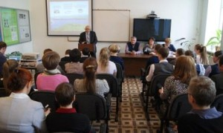бюджетным учреждением науки Институт комплексного анализа региональных проблем Дальневосточного отделения Российской академии наук, Региональным отделением Всероссийской общественной организации «Русское географическое общество» в Еврейской автономной области была проведена областная краеведческая интернет-викторина «Ученые-исследователи Приамурья»
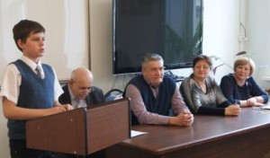В интернет-викторине приняли участие 87 обучающихся 6-11 классов из всех муниципальных образований. Среди 6-7 классов представлено 27 работ, среди 8-9 классов- 39 работ, среди 10- 11 классов- 21 работа. На основании решения жюри в соответствии с приказом ОГБУ ДО ДЮЦ № 11 от 18 марта 2016 года подведены итоги викторины. Сводный протокол интернет-викторины, приказ ОГБУ ДО ДЮЦ, список победителей и призёров, участников, получивших высокие результаты, педагогов-наставников и другие материалы опубликованы на сайте ОГАУДО ДЮЦ "Солне: evrotur-eao.ru.
28 марта 2016 г. в Институте комплексного анализа региональных проблем ДВО РАН состоялось награждение победителей, призеров и участников областной краеведческой интернет-викторины «Ученые-исследователи Приамурья».
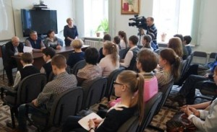С приветственным словом на мероприятии выступили директор Института комплексного анализа региональных проблем Дальневосточного отделения Российской академии наук, член-корреспондент РАН Ефим Яковлевич Фрисман, директор Областного государственного бюджетного учреждения дополнительного образования «Детско-юношеский центр» Сергей Валентинович Поздняков, председатель Совета регионального отделения Всероссийской общественной организации «Русское географическое общество» в ЕАО, заместитель директора по науке ИКАРП ДВО РАН, кандидат географических наук, доцент Татьяна Михайловна Комарова.
Информационные сообщения о работе жюри и географии участников сделали заведующая лабораторией региональных биоценологических исследований ИКАРП ДВО РАН, кандидат биологических наук, доцент Тамара Александровна Рубцова и педагог Детско-юношеского центра Надежда Семеновна Савченко. Они подчеркнули, что содержание викторины вызвало живой интерес у ребят. Викторина состояла из 38 тестовых заданий и эссе на тему «Как повлияли научные исследования, проведённые в Еврейской автономной области, на её современное состояние, и каковы перспективы развития науки в нашей области».
Тестовые задания викторины на первый взгляд казались простыми. Однако только 15 ребят получили за них наивысшую оценку 46 баллов, 12 - 45 баллов, 30 – от 40 до 45 баллов, 18 – от 30 до 40 баллов, 10 ребят получили меньше 30 и 20 баллов.
Наивысшая оценка за эссе 10 баллов. Больше 9 баллов получили 2 участника, больше 7 баллов- 8 участников, от 5 до 7 баллов-48 , меньше 5 баллов-14, не написали эссе 16 ребят.
Дипломами, грамотами и памятными подарками отмечены работы учащихся средней общеобразовательной школы № 1 г. Биробиджана, Детско-юношеского центра, средней общеобразовательной школы № 11 с. Волочаевка, средней общеобразовательной школы № 4 п. Хинганск, основной общеобразовательной школы с. Желтый Яр, средней общеобразовательной школы с. Найфельд, средней общеобразовательной школы № 5 с. Пашково, профессионального училища №7 с. Амурзет, средней общеобразовательной школы № 1, 3 п. Смидович. Всего среди отличившихся 26 участников. Больше всего победителей и призёров, участников, показавших высокие результаты (больше 50 баллов) у МБОУ СОШ № 11 с. Волочаевка(5 учащихся), у МКОУ СОШ п.. Хинганск (4 учащихся), у Детско-юношеского центра, Детского дома № 2(4 учащихся).
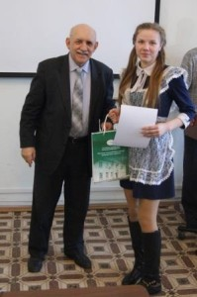 Отдельно грамота Совета молодых ученых ИКАРП ДВО РАН вручена председателем Совета, кандидатом экономических наук Михаилом Юрьевичем Хавинсоном учащемуся средней общеобразовательной школы № 1 г. Биробиджана Галышеву Артему, раскрывшему в своём эссе связь чувства любви к своей Малой Родине и развития науки в нашей области Лучшие эссе будут опубликованы в журнале «Региональные проблемы».
Также каждый участник интернет-викторины получил от ИКАРП ДВО РАН сертификат за участие.
Учащиеся, педагоги и родители поблагодарили организаторов за проведение интернет-викторины и выразили надежду на дальнейшее сотрудничество Института и образовательных учреждений области. В продолжение мероприятия заведующий лабораторией истории еврейской культуры и еврейского миграционного движения, кандидат экономических наук Валерий Соломонович Гуревич рассказал об интернет-ресурсе «Историческое и культурное наследие Еврейской автономной области» (http://nasledie-eao.ru/), созданном, при поддержке ИКАРП ДВО РАН, и Общественной организации «Наследие Еврейской автономной области».
В завершение мероприятия директор Института, чл.-корр. РАН Ефим Яковлевич Фрисман выразил благодарность за участие и пожелал учащимся успехов в исследовательской деятельности, которая в дальнейшем может стать профессиональной в Институте комплексного анализа региональных проблем ДВО РАН.
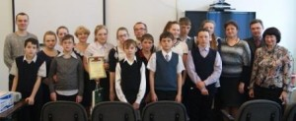После мероприятия сотрудниками Института заместителем директора по науке ИКАРП ДВО РАН, к.г.н, доцентом Татьяной Михайловной Комаровой, зав. лабораторией региональных биоценологических исследований ИКАРП ДВО РАН, к.б.н., доцентом Тамарой Александровной Рубцовой, молодыми учеными, сотрудником лаборатории региональной геоэкологии ИКАРП ДВО РАН Виталием Александровичем Зубаревым и сотрудником лаборатории генетики и эволюции ИКАРП ДВО РАН Валерием Алексеевичем Потураем проведена экскурсия по Институту. Учащиеся, педагоги и родители узнали о лабораториях Института, уникальных коллекциях минералов, растений и рыб, собранных сотрудниками ИКАРП ДВО РАН, увидели научное оборудование для проведения физико-химических анализов.
Центр благодарен членам жюри за сотрудничество, внимание, неоценимую помощь в работе, разработку заданий, консультации. Отдельное спасибо ИКАРП ДВО РАН за грамоты, сертификаты, изготовленные сотрудниками, за подарки, а также научную и краеведческую литературу, которую они подарили отличившимся детям.

Краеведческое ориентирование «Мой город – моя малая Родина»
среди кружковцев ДЮЦ.
Игра-краеведческое ориентирование в 2016 году проходила, как и в прошлом, в три этапа: подготовительный с 1 по 10 апреля, игровой с 11 по 22 апреля и для нескольких групп 29 апреля, в дни областных соревнований по спортивному ориентированию, заключительный с оформлением дневников путешествия и подведением итогов 6 мая.
В игре приняли участие 10 команд (83 кружковца), она позволила приобщить ребят к краеведческой деятельности и активному познанию истории города Биробиджана, а также позволила уделить особое внимание своей малой Родине, расширить и углубить знания ребят по истории, культурному наследию города Биробиджана. До прохождения маршрутов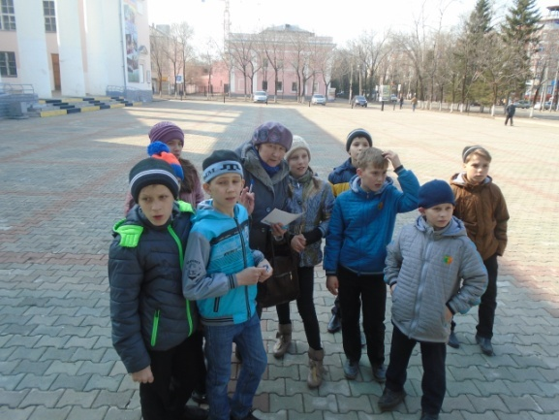 педагоги центра провели большую работу по подготовке каждой команды, а также обновили содержание маршрутов краеведческого ориентирования по центральной части города с включением новых краеведческих объектов (КО).
В числе КО, помимо традиционных, на маршрутах краеведческого ориентирования был памятник воинам-интернационалистам (нашим землякам – ветеранам локальных войн и военных конфликтов), открытый в 2013 году, к которому дети начинают привыкать, хорошо рассказывать о нём. Многим командам выпали маршруты с Набережной, парком культуры и отдыха, сквером первостроителей, Театральной площадью, где детям бывать очень нравится.
К скверу первостроителей как КО в центре города ребята тоже начинают привыкать (окрыт в 2012 году), знают его, любят, хотя имена первостроителей называют с большим трудом.
Радует то, что дети с интересом рассказывали о своём городе.
Игра по-прежнему помогла детям, особенно юным туристам, лучше узнать историю города, его памятников, памятных мест, приобщиться к краеведческой работе, а некоторым начинающим туристам- краеведам впервые побывать на пешеходной экскурсии в центре города, открыть для себя много нового и интересного в его истории.
К началу мая команды оформили дневники путешествий, 6 мая подведены итоги игры по результатам прохождения маршрутов и по содержанию оформленных материалов в дневниках путешествий. Награждены все победители, призеры и участники по двум возрастным группам.
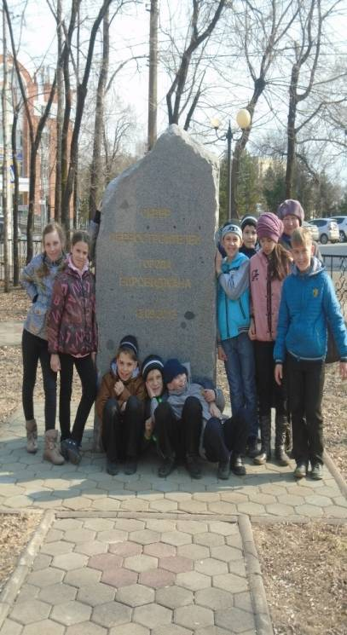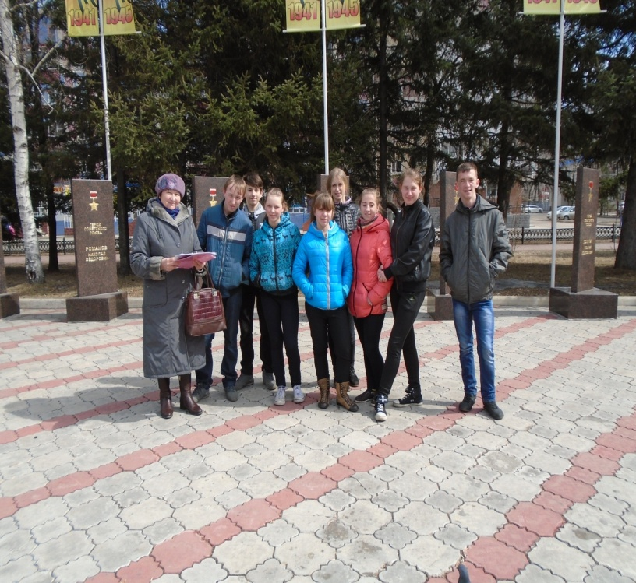

СВОДНЫЙ ПРОТОКОЛ
№ п/п | Название команды | Дневник путешествия
 |  | Путешествие по городу | Объекты | Фото | Впечатления | Оформление дневника (сроки) | Сумма баллов за дневник | Общий рез-т | Место
6-7 классы
1 | «Шолом,Биробиджан!», д/д №2 | 40 | 24,5 | 11 | 7 | 3 | 45,5 | 85,5 | I
2 | «Мечта», д/д №3, с. Валдгейм | 33 | 23 | 15 | 7 | 3 | 48 | 81 | II
3 | «Адреналин», МБОУ СОШ №7 г.Биробиджана | 33,5 | 15 | 7,5 | 7 | 3 | 32,5 | 66 | III
4 | «Штерн», МБОУ СОШ №8 г.Биробиджана | 32,5 |  |  |  |  |  |  | 4
5 | «Экстрим»  с. Лазарево | 30 |  |  |  |  |  |  | 5
8-9 классы
1 | «Восьмая параллель» МБОУ СОШ № 8 г. Биробиджана | 40 | 22 | 8 | 5 | 3 | 38 | 78 | I
2 | «Шолом», д\д № 2 | 29 | 22 | 10 | 7 | 3 | 42 | 71 | II
3 | «Евротур», СОШ г. Биробиджана | 38,5 | 17,5 | 7 | 2 | 2 | 28 | 66,5 | III
4 | «Тихонькая», д/д №2 | 34 | 23 | 5 | 6 | 3 | 37 | 71 | 2
5 | «Друзья», СОШ. г  . Биробиджана | 33 | 17,5 | 2 | 1 | 2 | 22,5 | 55,5 | 4

Областной туристский слет учащихся

С 18 по 20 мая в пригороде Биробиджана, в устье Августовского ключа традиционно прошел областной туристский слет учащихся, в котором приняло участие 94 человека - 13 команд (5 - по группе А, 8 – по группе Б). Ленинский район представили ребята из команды «Экстрим», с Лазарево (1 команды), ОГСКОБУ «Специальная (коррекционная) общеобразовательная школа – интернат с. Ленинское» (1 команды), Облученский район - «Полярная звезда», п. Биракан, (2 команды), ОГОБУ для детей-сирот и детей, оставшихся без попечения родителей «Специальная (коррекционная) школа-интернат для детей-сирот и детей, оставшихся без попечения родителей с ограниченными возможностями здоровья п. Бира» (1 команда), Смидовичский район – команда «Простор», п. Николаевка, (1 команда), Октябрьский район – МКУ ДО «ЦДТ» с.Амурзет, Биробиджанский район – ОГОБУ «Детский дом №3» с. Валдгейм, г.Биробиджан представляли 4 команды из ДЮЦ и ОГОБУ «Детский дом №2».
В программу соревнований были включены разнообразные виды: конкурсная программа, включавшая в себя конкурс краеведов и конкурс туристкой песни, туристскую дистанцию «Пешеходную-личную», лично-командные соревнования в комбинированных силовых упражнениях, кроссе, и дистанцию «Пешеходная - группа», вопросы по медицине.
Общее руководство подготовкой и проведением областного туристского слета учащихся осуществлял комитет образования ЕАО и региональное отделение ДОСААФ России по ЕАО. Непосредственное проведение - областной детско-юношеский центр и главная судейская коллегия.
На торжественном открытии соревнований директор Детско-юношеского центра С.В. Поздняков поприветствовал участников соревнований и пожелал всем честной борьбы. После этого всех ребят пригласили на первый вид соревнований – конкурс краеведов.
Два-три участника от каждой команды собрались под тентом, чтобы ответить на вопросы викторины по истории, географии, природе и культурному наследию ЕАО, а также об ученых-исследователях Приамурья.
В этот же день, вечером состоялся второй вид конкурсной программы – конкурс туристской песни. Члены жюри оценивали конкурсантов по следующим критериям: соответствие тематике, качество исполнения, сыгранность, слаженность, массовость, оформление выступления. Все команды показали высокий уровень подготовки.
По результатам конкурсной программы по группе А победителями и призерами стали:
1 место – «Крепкий орешек» (ОГОБУ для детей-сирот и детей, оставшихся без попечения родителей «Специальная (коррекционная) школа-интернат для детей-сирот и детей, оставшихся без попечения родителей с ограниченными возможностями здоровья п. Бира»);
2 место – «Полярная звезда» (п.Биракан);
3 место – ОГБУ ДО «Детско-юношеский центр».
В группа Б победителями и призерами стали:
1 место – «Веселые туристы» (ОГОБУ «Детский дом №2»);
2 место – «Азимут» (ОГОБУ «Детский дом №2»);
3 место – «Мечта» (ОГОБУ «Детский дом №3»).
В этот же соревновательный день участники вышли на дистанцию «Пешеходная-короткая», которая была схожа у 1 и 2 класса, и включала в себя такие этапы как «Подъем», «Навесная переправа», «Спуск», «Траверс», «Подъем по наклонной навесной переправе», «Вертикальный маятник» и т.д.
Технически дистанция была не сложной, поэтому все спортсмены справились с ее прохождением.
По результатам прохождения дистанции «Пешеходная-короткая» победителями и призерами стали наиболее подготовленные и технически сильные ребята-туристы из ОГБУ ДО «Детско-юношеский центр» и команды «Полярная звезда» п. Биракан:
Юноши, группа «А» |  |  | Юноши, группа «Б»
Место | ФИ | Команда | Место | ФИ | Команда
I | Логушев Даниил | «Полярная звезда» | I | Козырев Леонид | «ОГБУ ДО ДЮЦ
II | Ланин Даниил | ОГБУ ДО ДЮЦ | II | Степанов Даниил | ОГБУ ДО ДЮЦ
III | Зарипов Рустам | ОГБУ ДО ДЮЦ | III | Жевнеров Сергей | «Альбатрос», с.Ленинское
Девушки, группа «А» |  |  | Девушки, группа «Б»
I | Орлова Мария | ОГБУ ДО ДЮЦ | I | Рыженкова Ирина | «Полярная звезда», п.Биракан
II | Гусева Виктория | ОГБУ ДО ДЮЦ | II | Никитина Татьяна | «Полярная звезда», п.Биракан
III | Михалева Виктория | «Полярная звезда», п.Биракан | III | Козырева Руслана | ОГБУ ДО ДЮЦ
Во второй день с самого утра все спортсмены вышли на старт дистанцию «Полоса препятствий» в состав команды в этом виде программы входило 6 человек, из которых не менее 2 девушек. В этот соревновательный вид входили следующие туристские этапы: «Бабочка», «Паутина», «Мышеловка», «Маятник», движение по свободно подвешенному бревну, и самый сложный этап – узлы, где ребятам необходимо было показать свое мастерство в вязании различных видов туристских узлов (проводник-восьмерка, штык, булинь, прямой, академический и т.д.).
Очень интересно и зрелищно прошел данный вид соревнований, по результатам которого в группе «А» 1 место заняла команда «Крепкий орешек» (п.Бира), 2 место – областной детско-юношеский центр и на 3 месте – команда «Полярная звезда» (п. Биракан).
В младшей возрастной группе места распределились следующим образом:
1 место – команда «Альбатрос» (школа-интернат с.Ленинское);
2 место – ОГБУ ДО «Детско-юношеский центр» г.Биробиджан;
3 место – «Экстрим» (с.Лазарево).
В это же время был дан старт на дистанции «Пешеходная-группа» 1,2 класса, в которой принимают участие 4 участника от каждой команды, не менее 1 девушки и не менее 1 юноши. Дистанция включала в себя следующие этапы: «Навесная переправа», «Параллельные перила», «Траверс», и блок-этап «Подъем по наклонной навесной переправе – спуск». У малышей не было блок-этапа, вместо него участники проходили переправу по бревну и вертикальный маятник.
Группа «А» |  |  | Группа «Б»
Место | Команда | Состав команды | Место | Команда | Состав команды
I | ОГБУ ДО ДЮЦ-1 | Орлова Мария,  Трубачев Никита,  Зарипов Рустам,  Ланин Даниил | I | ОГБУ ДО ДЮЦ-1 | Степанов Данил  Козырев Леонид  Сатункин Вячеслав  Храмова Карина
II | ОГБУ ДО ДЮЦ-2 | Гусева Виктория  Чепелов Никита  Верещагин Георгий  Полеван Вячеслав | II | Азимут,  ОГОБУ «Детский дом №2» | Алексеев Алексей  Жарихин Даниил  Сальков Алексей  Цуканова Любовь
III | Крепкий орешек-1  Школа-интернат п.Бира | Панферов Константин  Николаенко Евгений  Шушарина Кристина  Миронов Александр | III | Полярная звезда-1  п.Биракан | Рыженкова Ирина  Никитина Татьяна  Минакова Кристина  Минаков Даниил

Всероссийские соревнования по туризму среди обучающихся
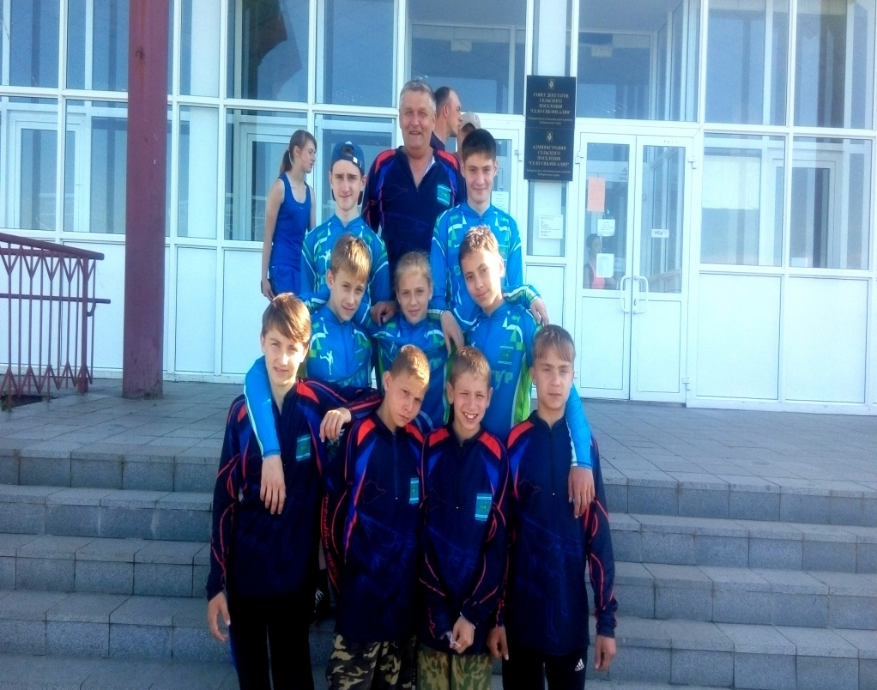(зона Сибири и Дальнего Востока)
С 25 по 30 июня команда Детско-юношеского центра в составе 12 человек (ребят младшей возрастной группы: Поповой Елены, Пильщикова Александра, Леонтьева Валерия, Королева Артема, Соболева Константина, Храмовой Карины, Чепелова Никиты, Степанова Данила, Полевана Вячеслава, Козырева Леонида, а также двух взрослых ребят: Гусевой Виктории, Чернова Сергея) и двух руководителей (Позднякова С.В. и Яхина В.М.) приняла участие во Всероссийских соревнованиях по туризму среди учащихся (зона Сибири и Дальнего Востока), которые проходили в п. Сикачи-Алян Хабаровского района, Хабаровского края.
Кроме сборной Еврейской автономии в них приняли участие сильнейшие спортсмены Приморского и Хабаровского краев.
Запланированная программа соревнований была очень обширной. В нее вошли соревнования по спортивному туризму (дисциплины «Пешеходная», «Пешеходная-связка», «Пешеходная-группа»), спортивному ориентированию, дистанция «Контрольно-туристский маршрут», а также конкурсная программа, включавшая в себя краеведческую викторину, конкурс туристских газет, а также конкурс «Туристские навыки и быт».
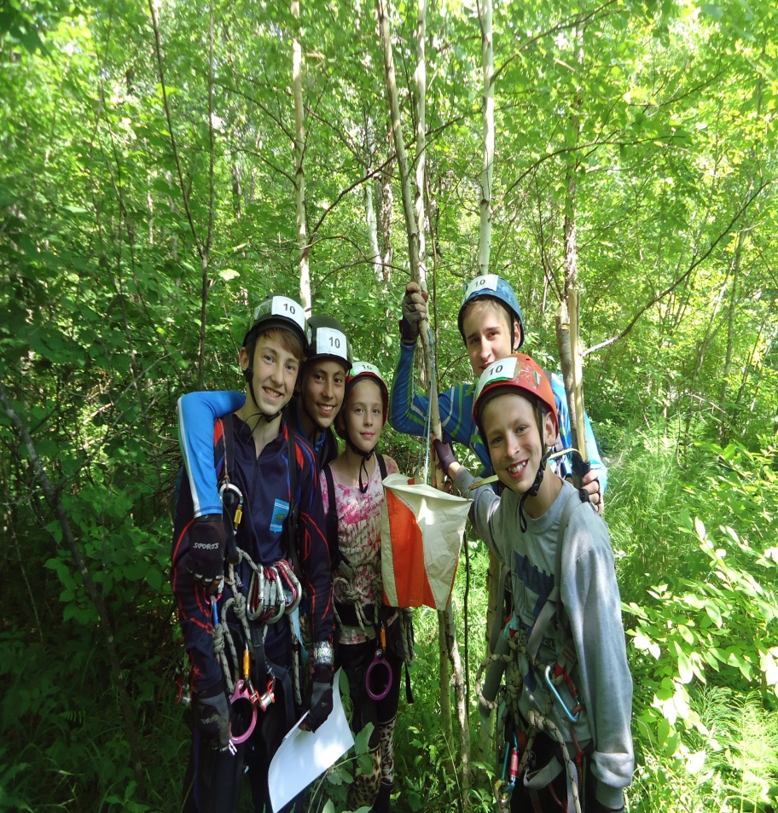Перед соревнованиями была проведена большая подготовительная работа со спортсменами: они тренировали прохождение туристских дистанций в природной среде, которые значительно отличаются от залов, учили знаки спортивных карт, выходили на старт разнообразных дистанций по спортивному ориентированию, изучали историю Хабаровского края, готовили визитку и т.д.
С самого утра, в первый соревновательный день спортсмены вышли на старт дистанции «Пешеходная», длина которой составляла 800 м и включала в себя 4 этапа: Блок-этап «Подъем по скалодрому - спуск», «Переправа по бревну», «Параллельные перила», «Вертикальный маятник». Четыре участника нашей команды получили снятия на отдельных этапах дистанции, остальные ребята справились с прохождением, но показать высокий результат не удалось никому. Наш результат – третье общекомандное место в дисциплине «Дистанция-пешеходная». Победителями и призерами в младшей возрастной группе стали участники команды «Легион» Приморского края.
В этот же день участники вышли на старт дистанции по спортивному ориентированию. Каждому участнику команды выдавалась индивидуальная карта, в которой первый КП был у каждого индивидуальным. Только после его взятия можно было приступать к сбору остальных контрольных пунктов. Контрольное время на прохождение этапа – 30 минут. При его превышении с команды снимался 1 балл. К сожалению и этот вид соревнований тяжело дался нашим ребятам, но, тем не менее, им удалось завоевать третье общекомандное место в этой дисциплине.
На следующий день спортсмены вышли на дистанцию «Контрольно-туристский маршрут», в которую входили этапы: ориентирование в заданном направлении, по обозначенному маршруту, маркированная трасса, «Спуск», «Подъем-траверс-спуск с альпенштоком», «Гать», «Переправа на плавсредствах», «Узлы», «Определение знаков спортивных карт», «Оказание первой доврачебной помощи», «Транспортировка пострадавшего». В общекомандном зачете на этой дистанции – третье место.
В этот же день прошел первый вид конкурсной программы-краеведческая викторина, которая состояла из вопросов по истории Хабаровского края, а также о развитии туристского движения в Хабаровском крае. Данный соревновательный вид был разделен на два этапа: первый состоял из теоретических вопросов, второй – был представлен кроссвордом. К сожалению, нашим ребятам не удалось пройти во второй тур, хотя теоретическая подготовка была с ними проведена.
28 июня, участникам предлагалось пройти дистанцию «Пешеходная-связка». В нашей команде таких связок было шесть (3 мужских и 3 смешанных, из которых одна в старшей возрастной группе).
Дистанция, которую необходимо было пройти участникам, состояла из тех же этапов, что и в личных дисциплинах. Стоит отметить, что младшие ребята все справились с прохождением и не получили ни одного снятия с этапов. А мужская связка «Степанов Данил - Козырев Леонид» заняла 3 место, что позволило нам в общекомандном зачете дисциплин «Пешеходная-связка» занять второе место.
Вечером в этот же день состоялся конкурс представления команд, где все участники представили свои субъекты и рассказали о себе.
На следующий день, спортсмены вышли на старт туристской дистанции «Пешеходная - группа», которая включала в себя сл. этапы: блок-этап: «Подъем по стенду с зацепами - навесная переправа», «Спуск», «Маятник», «Параллельные перила», «Переправа по бревну». Кроме этого, между этапами необходимо было найти 1 контрольный пункт, протяженность дистанции составила 3 км
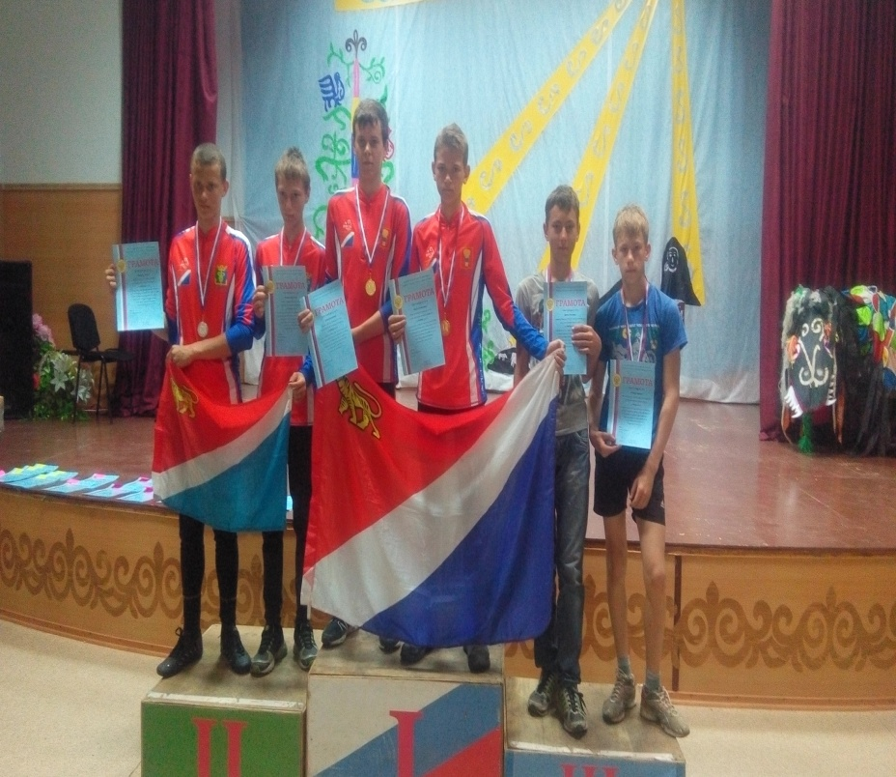. Первая команда центра показала хороший результат на туристских этапах, смогла быстро сориентироваться и в итоге заняла высокое 4 место. Вторая команда очень быстро, и технически точно, пройдя первый блок, не смогла найти первый контрольный пункт и в итоге сошла с дистанции. По результатам этой дисциплины команда центра заняла второе общекомандное место.
В этот же день двум представителям от каждой команды (от ЕАО в этом конкурсе участвовали Козырев Леонид и Храмова Карина) необходимо было принять участие в конкурсе туристских газет, в которой необходимо отразить название своей команды, рассказать о своем субъекте и все это красочно оформить, не используя при этом каких-либо домашних заготовок. Наши ребята переволновались и не смогли полностью реализовать свои задумки, поэтому результат не был высоким. Тем не менее, по результатам конкурсной программы у сборной нашей области третье общекомандное место (по сумме 3-х видов программы).
В последний день состоялось торжественное закрытие соревнований и награждение победителей и призеров. В общекомандном зачете среди субъектов зоны Сибири и Дальнего Востока наша команда заняла почетное третье место.
Все участники и представители отметили высокий уровень проведения соревнований, хорошую подготовку трасс и работу главной судейской коллегии. Ребята нашей команды остались довольны участием, хотя и отметили, что для того, чтобы соревноваться с более сильными соперниками из Приморья и Хабаровского края им еще не хватает опыта.

Областной туристский слет работников образования

24-25 сентября в устье Августовского ключа прошел традиционный туристский слет работников образования, который в этом году собрал 8 команд учителей. Это сборные педагогов п.Биракан и п.Кульдур, школа-интернат п.Бира, Колледж культуры и искусств, МБОУ СОШ №8, МОКУ (К) Ш №12, МКОУ «СОШ с.Лазарево», ОГОБУ «Детский дом №2», ИПКПР.
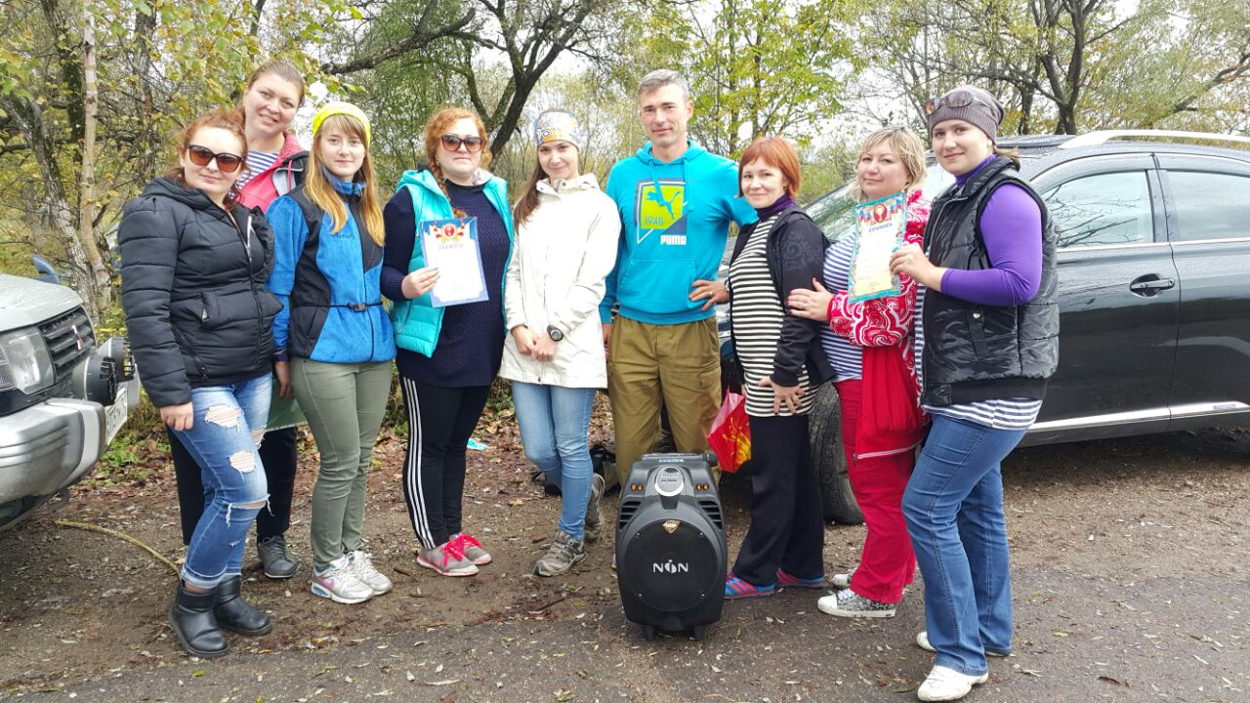Программа слета была достаточно разнообразной. Это и спортивные виды, в которые входили дистанция «Пешеходная-группа» и старт по спортивному ориентированию, а также конкурсная программа, включавшая в себя представление команд и конкурс поваров.
В первый соревновательный день, после торжественного открытия всех участников пригласили на старт дистанции «Пешеходная-группа». От каждой команды в этой дисциплине участвовало 4 человека, из которых, не менее 1 девушки. Этапы были достаточно простые: навесная переправа, параллельные перила, траверс, бревно и маятник, но и они вызвали сложности с прохождением. Кому-то не с первого раза удалось перелететь с помощью вертикального маятника над пропастью, были команды, которые не равномерно распределили свои силы и задержались на навесной переправе. Но с помощью судей все сложности удалось преодолеть, и все команды справились с прохождением. В итоге лучший результат показала команда «Экстрим», МКОУ «СОШ с.Лазарево», второе место у педагогов из школы-интерната п.Бира, третье место – команда областного колледжа культуры и искусств.
Самым любимым видом этих соревнований традиционно стал конкурс поваров. Все команды старались как можно больше удивить судей. Жюри отметило очень высокий уровень команд, поэтому выделить победителя было практически невозможно. Посовещавшись, было принято решение наградить все команды-участницы в разных номинациях. Гран-при этого конкурса номинация «Кулинарные изыски» досталось команде Детского дома №2.
На следующий день всем командам предстояло пройти дистанцию «командная гонка» по спортивному ориентированию. В этой дисциплине участвовало 5 человек от каждой команды, которым выдавалось 2 карты и 2 чипа (соревнования в этот раз проводились с использованием электронной отметки). С их помощью необходимо было найти 7 КП, спрята нных в лесу. Соревнования прошли очень динамично. Лучшее время на этой дистанции показала команда «Экстрим», МКОУ «СОШ с.Лазарево», второе место у педагогов из школы-интерната п.Бира, третье место заняла команда «Ягодка» областного ИПКПР.
В общекомандном зачете на первое место вышла команда «Экстрим», МКОУ «СОШ с.Лазарево», второе место у педагогов из школы-интерната п.Бира, третье место – команда областного колледжа культуры и искусств.
Все остальные участники получили грамоты ОГАУДО ДЮЦ «Солнечный» за активное участие.

Слет детских организаций Российского движения школьников
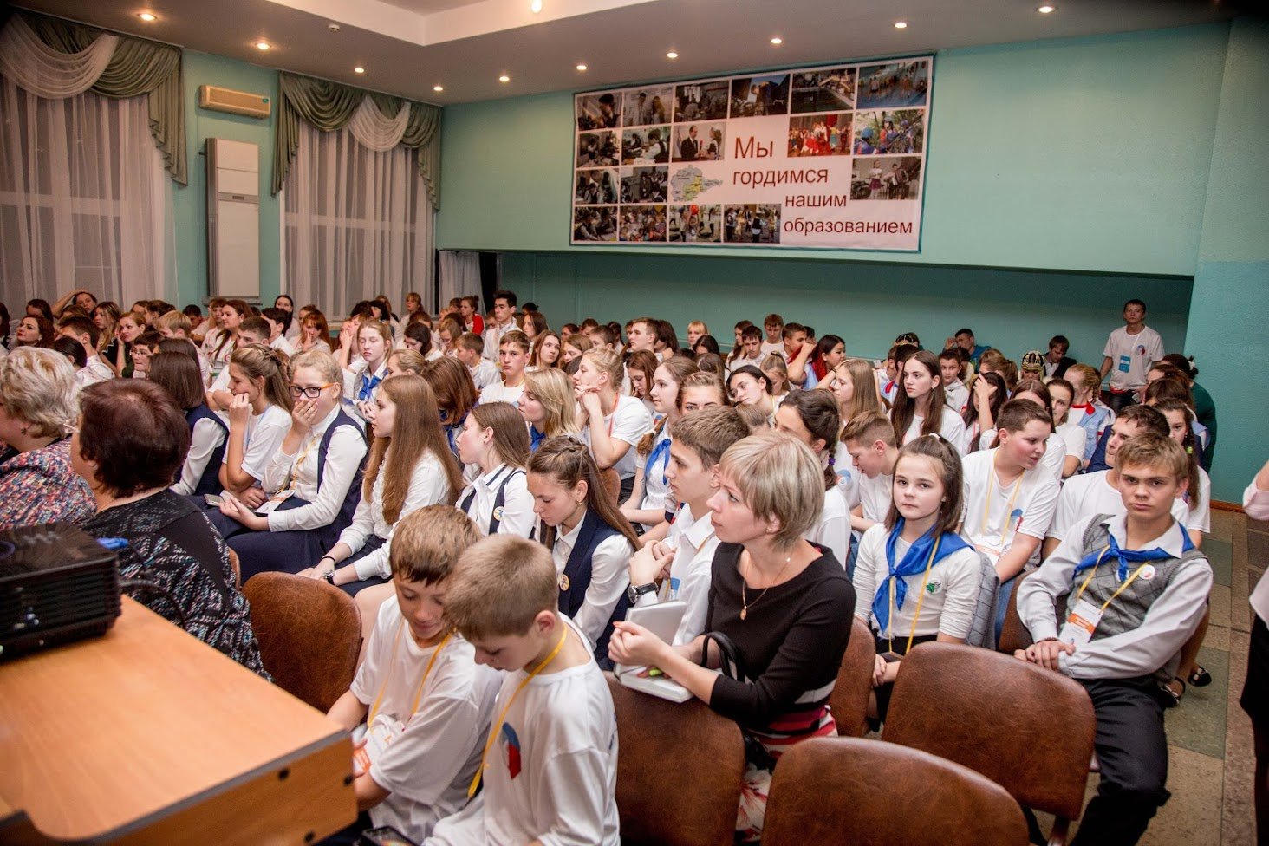С 31 октября по 6 ноября в детском оздоровительном лагере «Алые паруса» с. Пронькино прошел первый дальневосточный Слет детских организаций Российского движения школьников. Участниками образовательного форума стали 150 ребят из 13 школ Еврейской автономной области, а также делегации из пилотных школ РДШ Амурской области,
Якутии и Приморского края.
Участники Слета прошли обучение по различным направлениям деятельности Российского движения школьников: личностное развитие, гражданская активность, информационно-медийное и военно-спортивное направления.

Первенство ЕАО по спортивному туризму на пешеходных дистанциях в закрытых помещениях

4 - 5 ноября 2016 года в спортивном зале ОГОБУ «Детский дом № 3» в с. Валдгейм прошло Первенство Еврейской автономной области по спортивному туризму на пешеходных дистанциях в закрытых помещениях, участие в котором приняло 70 участников - представителей города Биробиджана, пос. Биракан, с. Лазарево, с. Валдгейм.
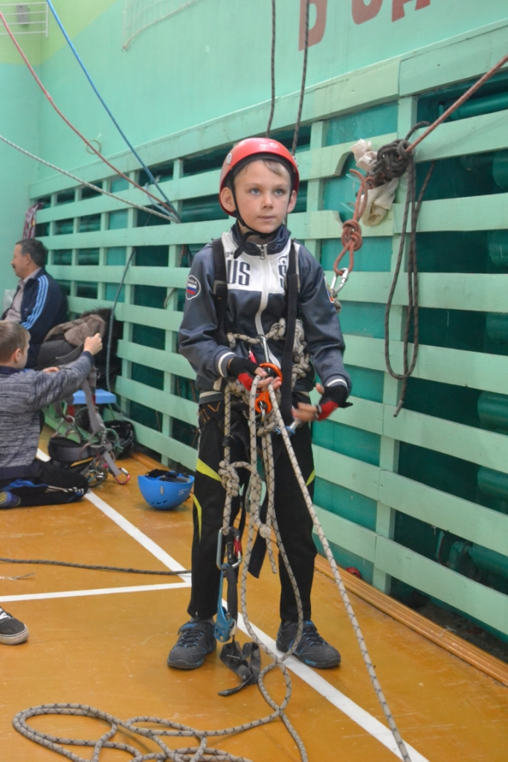На торжественном открытии соревнований директор ОГОБУ «Детский дом №3» Морозов Евгений Михайлович поприветствовал участников первенства, поблагодарил их за участие и пожелал всем честной борьбы, удачных стартов и побед.
Все участники соревнований были поделены на 4 возрастные группы:
- мальчики/девочки 2006 года рождения и моложе (М, Ж - 10);
- мальчики/девочки 2004 - 2005 года рождения (М, Ж - 12);
- юноши/девушки 2002 - 2003 года рождения (М, Ж - 14);
- юноши/девушки 1999 - 2001 года рождения (М, Ж – 16-18).
Группы М, Ж 12, 14 принимали участие на дистанциях 2 класса, М, Ж 16, 18 - на дистанциях 3 класса, а М, Ж 10 – на дистанциях 1 класса.
В первый соревновательный день участники вышли на старт дистанции «Пешеходная» 2 и 3 класса, которая включала в себя следующие этапы:
1 блок-этап «Навесная переправа – спуск»;
2 блок этап «Подъем по стенду с зацепами – спуск»;
3 блок этап «Подъем по перилам - навесная переправа».
Различие в дистанциях заключалось в том, что участникам 3 класса предстояло самостоятельно организовать себе спуск, а для участников 2 класса перила на всех этапах дистанции были судейские. Самым младшим участникам на дистанции «Пешеходной» предстояло пройти только 2 блок-этапа: навесная переправа - спуск, подъем по стенду с зацепами - спуск.
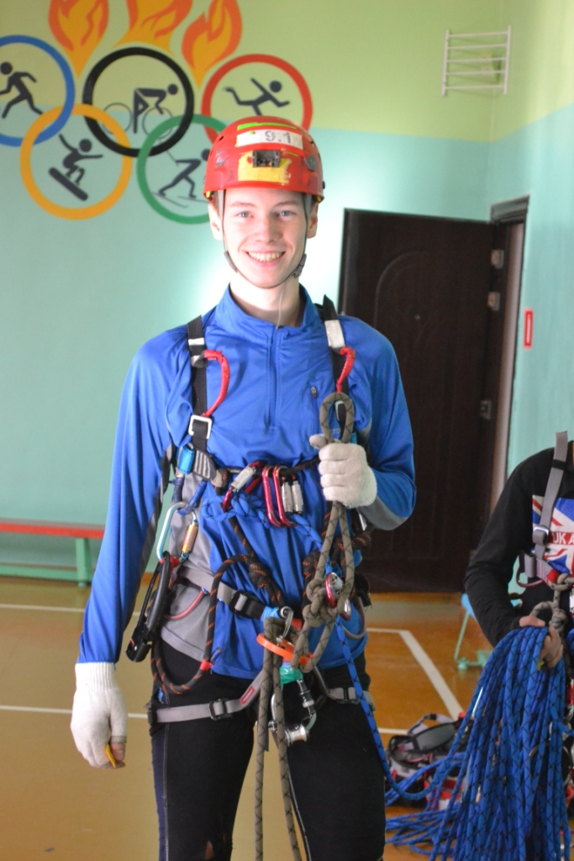На этих соревнованиях вновь была использована система электронной отметки SFR. Стоит отметить, что практически все ребята успешно справились с отметкой в станциях.
Что касается прохождения самой дистанции, то здесь основную сложность у участников вызвал подъем по вертикальным перилам. Однако отметим, что данный старт был первым в этом учебном году и проводился с целью привлечения детей к занятиям спортивным туризмом, популяризации спортивного туризма. Дистанции были рассчитаны как новичков, тех ребят, которые только в этом сентябре пришли на занятия, так и на опытных спортсменов.
Победителями и призерами первого дня соревнований стали:

№ | Участник |  | Команда | Место | № | Участник | Команда |  | Место
Мальчики 2006 г.р. и моложе |  |  |  |  | Девочки 2004 г.р. и моложе
1 | Арапов Никита |  | Мечта | I | 1 | Шевцова Дарья | Экстрим |  | I
2 | Арапов Владислав |  | Мечта | II | 2 | Прокопенко Екатерина | Экстрим |  | II
3 | Мурин Егор |  | ОГАУДО ДЮЦ | III
Мальчики 2004 - 2005 г.р. |  |  |  |  | Девочки 2002 - 2003 г.р.
1 | Колесниченко Олег | ОГАУДО ДЮЦ |  | I | 1 | Минакова Кристина |  | Полярная звезда | I
2 | Лавров Дмитрий | Мечта |  | II | 2 | Барыкина Дарья |  | Полярная звезда | II
3 | Драганюк Максим | Евротур |  | III | 3 | Хаванская Алина |  | Полярная звезда | III
Мальчики 2002 - 2003 г.р. |  |  |  |  | Девочки 2002 - 2003 г.р.
1 | Соболев Константин | ОГАУДО ДЮЦ |  | I | 1 | Воробьева Елизавета |  | ОГАУДО ДЮЦ | I
2 | Козырев Леонид | Евротур |  | II | 2 | Суркова Наталья |  | Мечта | II
3 | Степанов Данил | Евротур |  | III | 3 | Никитина Татьяна |  | Полярная звезда | III
Юноши 1999 - 2001 г.р. |  |  |  |  | Девушки 1999 - 2001 г.р.
1 | Щерба Сергей | ОГАУДО ДЮЦ |  | I | 1 | Гусева Виктория |  | Евротур | I
2 | Чернов Сергей | Евротур |  | II | 2 | Мурина Алина |  | ОГАУДО  ДЮЦ | II
3 | Ланин Даниил | ОГАУДО ДЮЦ |  | III | 3 | Михалева Виктория |  | Полярная звезда | III

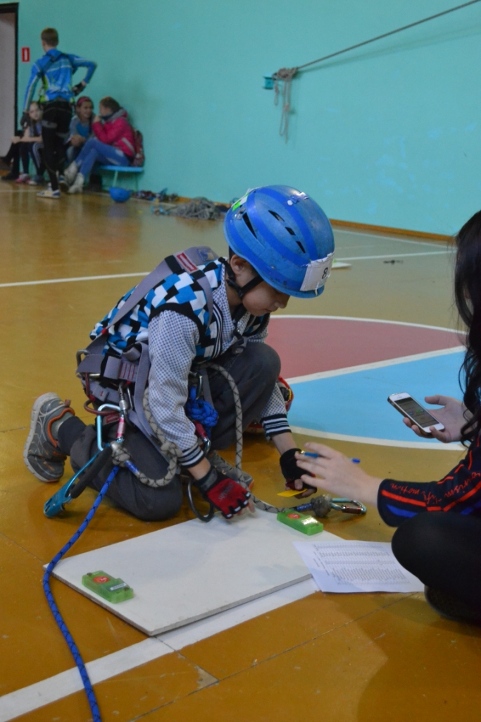Во второй день участник соревновались на дистанции "Пешеходная - связка".
Дистанци «Пешеходная – связка» 1 класса включала в себя 2 блок-этапа: навесная переправа – спуск; подъем по стенду с зацепами – спуск. Участникам необходимо было организовать командную страховку на этапах спуск и подъем, а также сопровождение при прохождении навесной переправы.
Дистанция "Пешеходная - связка" 2 класса включала в себя этапы: навесная переправа - спуск; подъем - спуск; подъем - навесная переправа. Связкам необходимо было организовать на этапах верхнюю командную страховку и сопровождение.
Дистанция "Пешеходная - связка" 3 класса состояла из этапов:
1 блок-этап "Подъем по скалодрому - спуск";
2 блок-этап "Подъем по наклонной навесной переправе - спуск";
3 блок-этап "Навесная переправа - спуск".
Связкам необходимо было организовать перила этапа спуска, верхнюю командную страховку, восстановить перила наклонной навесной переправы.
На дистанции 3 класс все связки справились с прохождением, а вот на 2 классе у нескольких пар участников было превышение контрольного времени.
Победителями и призерами на дистанции "Пешеходная - связка" стали:

№ | Участники |  | Команда | Место | № | Участник | Команда |  | Место
М 10 (2006 г.р. и моложе) |  |  |  |  | Ж 10 (2006 г.р. и моложе)
1 | Арапов Никита / Арапов Владислав |  | Мечта, с. Валдгейм | I | 1 | Шевцова Дарья / Прокопенко Екатерина | Экстрим, с. Лазарево |  | I
М 12 (2004 - 2005 г.р.) |  |  |  |  | Ж 12 (2004 - 2005 г.р.)
1 | Краснов Семен / Войцеховский Максим | Мечта, с. Валдгейм |  | I | 1 | Хаванская Алина / Минакова Кристина |  | Полярная звезда, п. Биракан | I
2 | Федоров Роман / Цысь Станислав | Мечта, с. Валдгейм |  | II | 2 | Родионова Ольга / Скорик Яна |  | Экстрим, с. Лазарево | II
3 | Крюков Денис / Кливов Владислав | Мечта, с. Валдгейм |  | III
М 14 (2002 - 2003 г.р.) |  |  |  |  | Ж 14 (2002 - 2003 г.р.)
1 | Соболев Константин / Колесниченко Олег | ОГАУДО ДЮЦ, г. Биробиджан |  | I | 1 | Храмова Карина / Филимонова Амина |  | ОГАУДО ДЮЦ, г. Биробиджан | I
2 | Степанов Данил / Козырев Леонид | Евротур, г. Биробиджан |  | II | 2 | Антипова Сабина / Суркова Наталья |  | Мечта, с. Валдгейм | II
3 | Батыров Василий / Цысь Вячеслав | Мечта, с. Валдгейм |  | III | 3 | Рыженкова Ирина / Барыкина Дарья |  | Полярная звезда, п. Биракан | III
Юноши 1998 - 1999 г.р. |  |  |  |  | Девушки 1999 - 2001 г.р.
1 | Щерба Сергей / Ланин Даниил | ОГБУ ДО ДЮЦ |  | I | 1 | Мурина Алина / Воробьева Елизавета |  | ОГАУДО ДЮЦ, г. Биробиджан | I
2 | Чернов Сергей / Королев Артем | Евротур г. Биробиджн / Мечта, с. Валдгейм |  | II | 2 | Михалева Виктория / Никитина Татьяна |  | Полярная звезда, п. Биракан | II
3 | Логушев Даниил / Барыкин Никита | Полярная звезда, п. Биракан |  | III

Победители и призеры Первенства Еврейской автономной области по спортивному туризму на пешеходных дистанциях в закрытых помещениях были награждены грамотами и медалями.

Спелеопоход в пещеру «Пасечная» Облученского района.

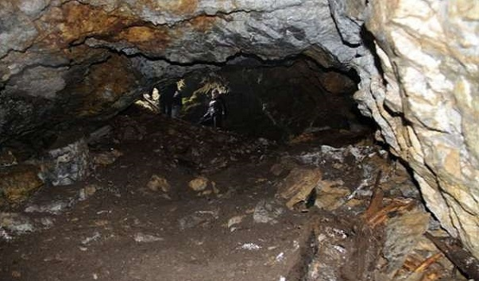5 ноября состоялся поход, где группа из 25 человек лицея №23 и 15 жителей из г.Хабаровска посетили пещеру « Пасечная» Облученского района. Инструктировал и руководил походом, ио директора ОГАУДО «ДЮЦ Солнечный» Поздняков Сергей Валентинович.
Пещера «Пасечная» - это один из лучших вариантов для «боевого крещения», ведь многие из участников похода, впервые попробовали себя в роли спелеологов.
Несмотря на доступность и простоту, пещера примечательна своими образованиями изо льда. От входа до конечного грота пролегает ледник. Кроме того, на стенках пещеры образована ледяная корка. Пол пещеры практически везде земляной. Также в пещере можно увидеть большое разнообразие ледяных сталактитов и сталагмитов.

Первенство ДЮЦ по спортивному туризму на пешеходных дистанциях в закрытых помещениях на дистанции «Эстафета».

3 декабря в ОГАУДО «Детско-юношеский центр «Солнечный» прошло Первенство ДЮЦ по спортивному туризму на пешеходных дистанциях в закрытых помещениях на дистанции «Эстафета». В соревнованиях приняли участие 38 ребят. 14 человек из команды детского дома №3 (педагог Яхин В. М.), 11 спортсменов из команды «Евротур» (педагог Воронова С. А.), четверо представителей команды «Друзья» (педагог Непокрытых Д. В.), 5 человек из команды детского дома №2 (педагог Беляев С.О.) и двое ребят под руководством Бирюкова Д.В.
Лучшие результаты в квалификации показали: в старшей возрастной группе (2002 год рождения и старше) – Сергей Щерба, Данил Степанов, Даниэль Кавуровский, в младшей (2003 год рождения и моложе) – Константин Соболев, Вячеслав Сатункин, Александр Пильщиков. По итогам эстафеты пьедестал почёта в старшей группе разделили такие пары, как Вячеслав Цысь и Даниэль Кавуровский (1 место), Данил Степанов и Данил Жарихин (2 место), Артём Королёв и Сергей Черных(3 место). В младшей – Олег Колесниченко и Семён Краснов (1 место), Максим Драганюк и Денис Крюков (2 место), Вячеслав Сатункин и Роман Фёдоров (3 место). Победителей и призёров состязаний наградили грамотами.

Открытое Первенство Еврейской автономной области
по скалолазанию

18 декабря в ОГАУДО ДЮЦ «Солнечный» состоялось традиционное Открытое Первенство Еврейской автономной области по скалолазанию на искусственном рельефе. В соревнованиях приняли участие более 140 человек. Команды представили 2 района области – Облученский (школьники из п.Биракан) и Биробиджанский (воспитанники ОГОБУ Детский дом № 3), а также 5 команд из г. Биробиджана – это ребята из ОГОБУ Детский дом № 2, кадеты УМЦ ГО ЧС и ПБ, а так же 3 команды воспитанников педагогов ДЮЦ г. Биробиджана.
На открытии соревнований исполняющий обязанности директора С. В. Поздняков поприветствовал участников соревнований и пожелал им удачных стартов и побед.

Для начала, все спортсмены (кроме мальчиков и девочек 2006 года рождения и моложе), должны были пройти квалификацию, в которой паре ребят необходимо было на скорость преодолеть свою трассу, затем поменяться с соперником сделать тоже самое на его трассе. В результате такого отбора в полуфинал прошло 75% участников, показавших лучший результат. Далее у всех групп были ¼ финала, полуфиналы, в которых каждому участнику группы необходимо было на время пройти определенную трассу, в финал проходили 4 участника, показавших лучшее время прохождения трассы.
В финальном этапе соревнований ребятам предстояло пройти лишь одну трассу, по результатам прохождения которой были выявлены призеры и победители областного Первенства по скалолазанию. Участникам 2006 года рождения и моложе необходимо было пройти на время три трассы. Результат в этой группе определялся суммой времени на трех дистанциях.
Призеры и победители открытого Первенства ЕАО по скалолазанию:
№ | Участник |  | Команда | Место | № | Участник | Команда |  | Место
Мальчики 2006 г.р. и моложе |  |  |  |  | Девочки 2006 г.р. и моложе
1 | Новокшонов Александр |  | Евротур | I | 1 | Автаева Александра | Мечта |  | I
2 | Мурин Егор |  | ОГАУДО ДЮЦ | II | 2 | Безрукова Мария | Полярная звезда |  | II
3 | Черенков Герман |  | УМЦ ГО ЧС и ПБ | III | 3 | Михалева Екатерина | Полярная звезда |  | III
Мальчики 2004 - 2005 г.р. |  |  |  |  | Девочки 2004 - 2005 г.р.
1 | Колесниченко Олег | ОГАУДО ДЮЦ |  | I | 1 | Романова Виктория |  | ОГАУДО ДЮЦ | I
2 | Пешков Глеб | Евротур |  | II | 2 | Лабунец Диана |  | УМЦ ГО ЧС и ПБ | II
3 | Чернов Денис | Евротур |  | III | 3 | Сухарькова Татьная |  | ОГАУДО ДЮЦ | III
Юноши 2002 - 2003 г.р. |  |  |  |  | Девушки 2002 - 2003 г.р.
1 | Соболев Константин | ОГАУДО ДЮЦ |  | I | 1 | Храмова Карина |  | ОГАУДО ДЮЦ | I
2 | Козырев Леонид | Евротур |  | II | 2 | Воробьева Елизавета |  | ОГАУДО ДЮЦ | II
3 | Загуменов Андрей | Детский дом №2 |  | III | 3 | Мельникова Алина |  | УМЦ ГО ЧС и ПБ | III
Юноши 2000 - 2001 г.р. |  |  |  |  | Девушки 2000 – 2001 г.р.
1 | Щерба Сергей | ОГАУДО ДЮЦ |  | I | 1 | Сластина Анна |  | ОГАУДО ДЮЦ | I
2 | Ланин Даниил | УМЦ ГО ЧС и ПБ |  | II | 2 | Автаева Алена |  | Мечта | II
3 | Гербер Александр | УМЦ ГО ЧС и ПБ |  | III | 3 | Михалева Виктория |  | Полярная звезда | III
Мужчины 1999 г.р. и старше |  |  |  |  | Группа не открывалась
1 | Воронов Кирилл | Евротур |  | I
2 | Логушев Даниил | Полярная звезда |  | II
3 | Чернов Сергей | Евротур |  | III

Победители и призеры областного Первенства были награждены грамотами и медалями директора ДЮЦ.

Итоги участия обучающихся в областных массовых мероприятиях
(соревнования, слеты, походы, конкурсы, викторины) 2016 г.
Мероприятия (областные) | Количество участников 2016 г. | Возраст участников | Результаты
Открытое Первенство Облученского района ЕАО по спортивному туризму на пешеходных дистанциях | 120 чел. | 10-18 | 11 чел. – «пешеходная-личная»  14 чел. - «пешеходная-связка»
Открытое Первенство ЕАО по спортивному туризму в закрытых помещениях | 176 чел. | 10-18 | 11 чел. – «пешеходная-личная»  10 чел. – «пешеходная-связка»  Общекомандное :  I место (Первенство);
Областная краеведческая интернет-викторина «Ученые-исследователи Приамурья» | 87 чел. | 13-17 | 10 чел. Победители и призеры
Краеведческое ориентирование «Мой город – моя малая Родина» среди кружковцев ДЮЦ. | 83 чел | 13-15 | 10 чел. Победители и презеры.
Областные соревнования по спортивному ориентированию бегом | 120 чел. | 10-18 | 22 чел. Победители и призеры
Игра «Краеведческое ориентирование» | 83 чел. | 10-17 | 6 общекомандных мест
Всероссийские массовые соревнования «Российский Азимут – 2016» | 96 чел. | 12-18 | 2 призовых места (1 – I место, 1 – II место)
Областной туристский слет учащихся | 94 чел. | 10-18 | 7 чел. – «пешеходная-личная»  12 чел. – «пешеходная-группа»  2 общекомандных места на дистанции «Полоса препятствий» (1, 2)  3 командных места на дистанции «пешеходная-группа»  1 общекомандное место в конкурсной программе
Областной туристский слет работников образования | 50 чел. | - | 9 общекомандных мест.
Поход в п. Пасечную Облученского района, в п. Ледовую Октябрьского района ЕАО | 60 чел. | 12-18
Первенство ЕАО по спортивному туризму на пешеходных дистанциях в закрытых помещениях | 78 чел. | 10-18 | 14 чел. – «пешеходная-личная»  24 чел. – «пешеходная-связка»
Первенство ДЮЦ по спортивному туризму на пешеходных дистанциях в закрытых помещениях «Эстафета» | 28 чел. |  | 12 чел. Победители и призеры
Первенство ЕАО по скалолазанию на искусственном рельефе | 140 чел. | 10-18 | 18 чел. – «дистанция-скорость»
Итого

Итоги выездных и региональных мероприятий 2016 года
Мероприятия (выездные, за пределы области) | Количество участников 2016 г. | Категория участников (возраст) | Результаты
Открытый Чемпионат Хабаровского края по спортивному туризму (зимняя программа) | 9 | 14-18 лет
Всероссийские соревнования по спортивному туризму (зона Сибири и Дальнего Востока) | 10 | 13-15 | Дистанция «пешеходная-связка» - III место – 2 чел.  Дистанция «пешеходная-группа» - III место.  Спортивное ориентирование – III место.  КТМ – III место.  Дистанция «пешеходная» - 3 общеком. место.  Дистанция «пешеходная-связка» - 3 общеком. место.  3 общекомандное место.
Итого | 19

СОДЕРЖАНИЕ
1. Областные массовые туристско-спортивные и краеведческие мероприятия на 2017 год _______________________________________________________3
2. Открытое Первенство Облученского района ЕАО по спортивному туризму на пешеходных дистанциях в закрытых помещениях ___________________ 5
3. Открытое Первенство ЕАО по спортивному туризму на пешеходных дистанциях в закрытых помещениях _________________________________ 8
4. Областная краеведческая интернет-викторина «Ученые-исследователи Приамурья» _____________________________________________________ 11
5. Краеведческое ориентирование «Мой город – моя малая Родина»
среди кружковцев ДЮЦ ___________________________________________16
6. Областной туристский слет учащихся _____________________________ 18
7. Всероссийские соревнования по туризму среди обучающихся (зона Сибири и Дальнего Востока) ______________________________________________ 22
8. Областной туристский слет работников образования _________________26
9. Слет детских организаций Российского движения школьников ________28
10. Первенство ЕАО по спортивному туризму на пешеходных дистанциях в закрытых помещениях ____________________________________________ 28
11. Спелеопоход в пещеру «Пасечная» Облученского района ____________33
12. Первенство ДЮЦ по спортивному туризму на пешеходных дистанциях в закрытых помещениях на дистанции «Эстафета» ______________________ 34
13. Открытое Первенство Еврейской автономной области по скалолазанию____________________________________________________ 35
14. Итоги участия обучающихся в областных массовых мероприятиях (слёты, походы, конкурсы, викторины) 2016 г.______________________________ 38
15. Итоги выездных и региональных мероприятий 2016 года ___________ 39
16. Содержание __________________________________________________ 40

